Министерство образования и науки Республики Башкортостан
Государственное автономное профессиональное образовательное учреждение
Уфимский колледж статистики, информатики и вычислительной техники

УТВЕРЖДАЮ
Заместитель директора
по учебной работе
___________З.З. Курмашева
«_____»_________________ 2026 г.

ПРОЕКТИРОВАНИЕ И РАЗРАБОТКА АВТОМАТИЗИРОВАННОЙ ИНФОРМАЦИОННОЙ СИСТЕМЫ ИЗУЧЕНИЯ ИНОСТРАННЫХ СЛОВ С ГЕЙМИФИКАЦИЕЙ
Пояснительная записка к курсовому проекту
МДК.05.02 Разработка кода информационных систем

Руководитель проекта
_______________Е.К. Дмитриева
«___» _________________ 2026 г.
Студент гр. 23ВЕБ-2
_________________ Р.Ф. Икбаев
«___» ________________ 2026 г.

2026

АННОТАЦИЯ
Пояснительная записка к курсовому проекту содержит постановку и программу решения задачи «Проектирование и разработка автоматизированной информационной системы изучения иностранных слов с геймификацией».
Сайт Talkie Lang написана на языке JS и PHP с использованием сервера баз данных MySQL, предназначена для работы в браузерах, отлажена на данных контрольного примера.

СОДЕРЖАНИЕ
 | лист
Введение | 4
1 Проектирование информационной системы | 6
1.1 Описание предметной области | 6
1.2 Описание входной информации | 8
1.3 Описание выходной информации | 10
1.4 UML диаграммы | 12
1.5 Функциональное моделирование
1.6 Концептуальное моделирование | 15
1.7 Логическое моделирование | 17
1.8 Описание структуры базы данных | 17
1.9 Контрольный пример | 20
1.10 Общие требования к программному продукту | 20
2 Экспериментальный раздел | 24
2.1 Описание программы | 25
2.2 Руководство пользователя | 37
2.3 Протокол тестирования программного продукта | 68
2.4 Меры по обеспечению защиты информации | 69
Заключение | 70
Приложения | 71
Список сокращений | 72
Список источников | 98
- Проектирование информационной систему
  - Описание предметной области
Необходимо разработать информационную систему для автоматизации изучения иностранных слов с использованием элементов геймификации. Данная система предназначена для помощи пользователям в изучении новых слов иностранных языков, контроле прогресса обучения и повышении мотивации за счет игровых элементов.
Основными бизнес-процессами будут являться изучение иностранных слов, регистрация и вход в систему, добавление новых слов и языков, сбор данных для статистики. Входными данными будут являться персональные данные пользователя для входа в систему и заполнения базы данных. В рамках системы выделим основной бизнес-процесс изучение иностранных слов. В системе также должны использоваться элементы геймификации, такие как начисление очков, уровни или достижения за успешное выполнение заданий. Система должна решать такие задачи как управление процессом изучения слов, предоставляя пользователям возможность выбирать язык обучения, изучать новые слова, проходить упражнения и получать статистику своих результатов. Также система должна обеспечивать хранение информации о словах, пользователях и результатах обучения. Пользователь может изучать большое количество слов, возвращаться к уже изученным словам и повторять их для лучшего запоминания.
Основными потребностями пользователей системы будут являться изучение слов, просмотр уже изученных слов, просмотр статистики пользователя.
Основными пользователями системы будут являться:
- администратор;
- пользователь.
Для функционирования системы требуется хранение различных типов данных в базе данных. Пользователи регистрируются в системе и используют её для изучения иностранных слов. Каждый пользователь характеризуется следующими атрибутами:
- имя пользователя;
- электронная почта;
- пароль;
- дата регистрации;
- количество набранных очков.
Система хранит информацию об иностранных словах, которые изучаются пользователями. Каждое слово характеризуется следующими параметрами:
- иностранное слово;
- перевод слова;
- транскрипция;
- пример использования слова.
Для возможности изучения разных иностранных языков система хранит информацию о доступных языках. Каждый язык характеризуется следующими атрибутами:
- название языка;
Система должна хранить информацию о процессе изучения слов пользователями. Каждый результат изучения характеризуется следующими параметрами:
- результат выполнения задания (правильно / неправильно);
- количество полученных очков;
- дата выполнения задания.
В системе также присутствуют следующие правила и ограничения:
- пользователь должен быть зарегистрирован в системе для начала изучения слов;
- пользователь не может изучать слова без выбора языка обучения;
- каждое слово должно иметь перевод и принадлежать конкретному языку;
- пользователь не может получать одно и то же достижение более одного раза;
- начисление очков происходит только после завершения задания;
- пользователь может повторно изучать слово для закрепления материала.
Основными функциями администратора в системе будут являться:
- управление учетными записями пользователей;
- добавление и редактирование слов;
- добавление новых языков для изучения;
- мониторинг работы системы;
- устранение технических сбоев;
- доступ к статистике и отчетам системы.
Основными функциями пользователя в системе будут являться:
- выбор языка для изучения;
- изучение новых слов;
- выполнение заданий и упражнений;
- просмотр статистики своего обучения;
- просмотр количества набранных очков;
- повторение ранее изученных слов;
- редактирование информации о себе в профиле.
В системе также присутствуют следующие правила и ограничения:
- пользователь не может получать очки за задание, если оно выполнено неправильно;
- пользователь может изучать несколько языков, но каждое слово относится только к одному языку;
- пользователь не может получать достижение повторно, если оно уже было получено ранее;
- результаты выполнения заданий сохраняются в базе данных и используются для формирования статистики обучения.
Система должна обладать следующими возможностями:
- начисление очков за правильные ответы;
- повышение уровня пользователя при накоплении определенного количества очков;
- возможность добавления примеров использования слов;
- возможность повторения ранее изученных слов для закрепления материала.
  - Описание входной информации
Входные данные:
- регистрационные данные пользователя;
- данные об иностранных словах;
- данные об уроках.
В регистрационных данных пользователь заполняет следующие данные: логин, пароль, электронная почта, ФИО, номер телефона.
В иностранных словах заполняются следующие данные: слово, перевод, транскрипция, пример в предложении.
В уроках заполняются следующие данные: язык урока, слова в уроке, описание урока.
  - Описание выходной информации
Выходные данные:
- статистика пользователя;
- данные о завершенных уроках.
В выходных данных статистики пользователя будут следующие данные: количество выученных слов, процент пройденных уроков, время провождения за учебой.
В данных о завершенных уроках будут следующие данные: информация о каждом задании в уроке, количество выученных слов.
  - Функциональное моделирование
Функциональное моделирование — это метод описания работы системы через её функции и процессы, которые преобразуют входные данные в выходные результаты. Цель функционального моделирования в рамках курсового проекта — детально описать, что должна делать система, какие процессы в ней протекают и как они связаны между собой, не углубляясь в детали технической реализации.
Ключевые элементы функционального моделирования:
- Функции (процессы) — действия, выполняемые системой для достижения результата. Например, «зарегистрировать пользователя», «рассчитать стоимость заказа».
- Входы — данные или объекты, поступающие на вход функции (например, «данные пользователя», «список товаров»).
- Выходы — результаты выполнения функции (например, «подтверждение регистрации», «чек с итоговой суммой»).
- Механизмы — ресурсы, обеспечивающие выполнение функции (например, «база данных пользователей», «модуль расчёта цен»).
- Управление — правила, политики, стандарты, регулирующие выполнение функции (например, «правила валидации email», «алгоритм расчёта скидки»).
IDEF0 — методология для создания функциональных моделей верхнего уровня. Позволяет описать систему в виде набора взаимосвязанных блоков (функций), где стрелки показывают входы, выходы, управление и механизмы.
IDEF0 диаграммы представлены на рисунках 1.4.1, 1.4.2
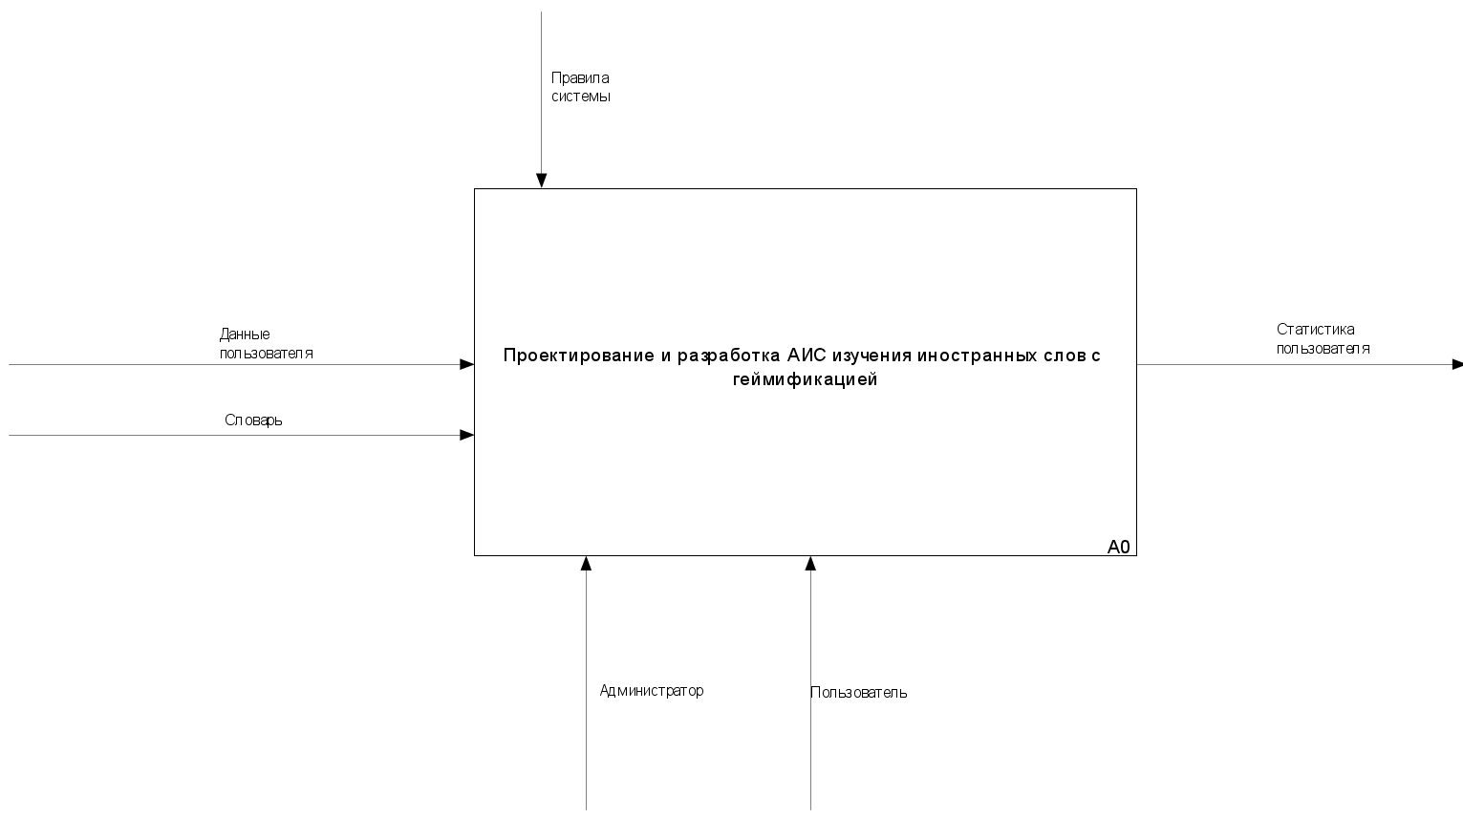
Рисунок 1.4.1 – IDEF0 диаграмма
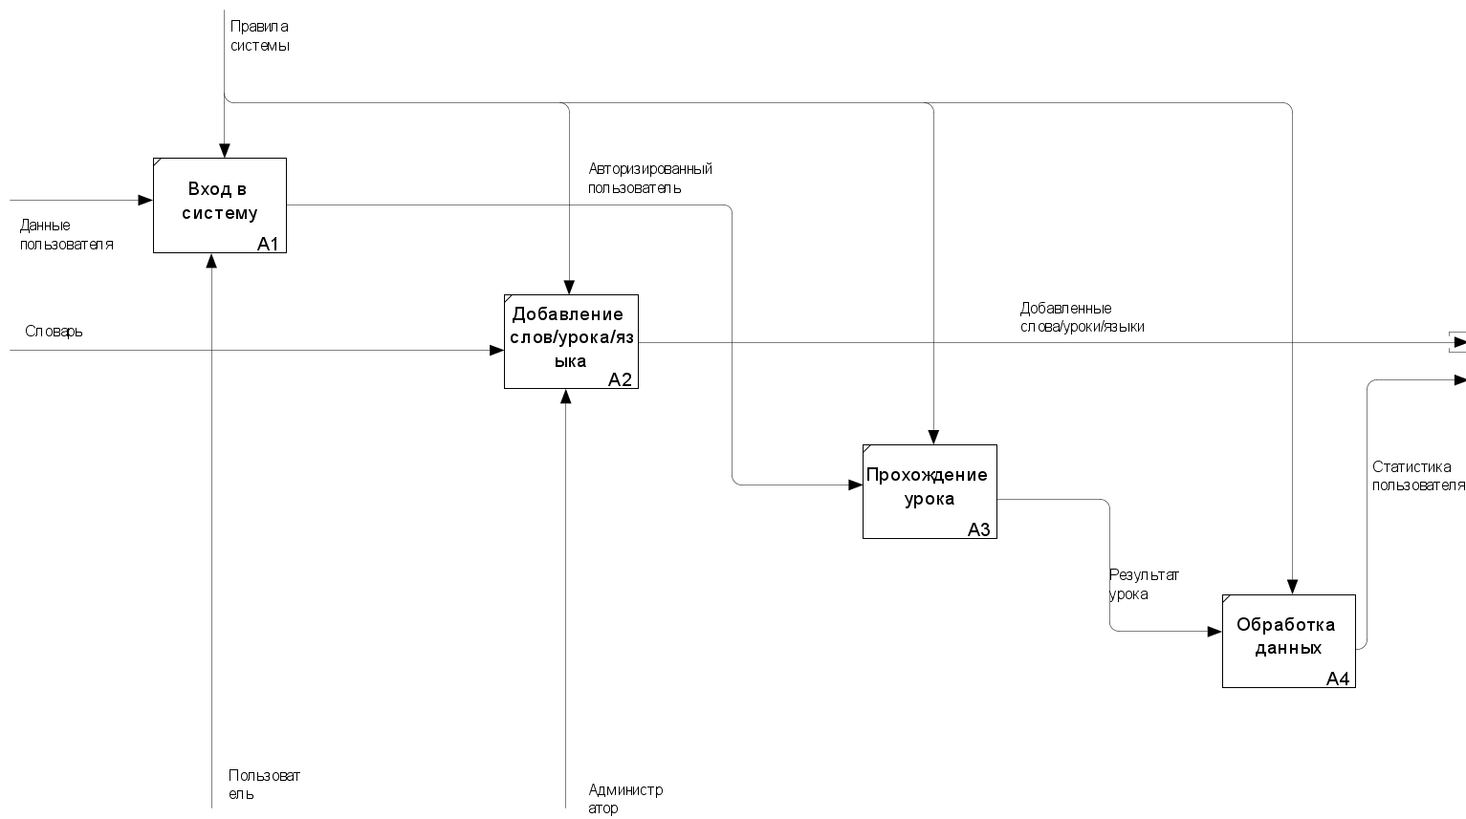
Рисунок 1.4.2 – IDEF0 диаграмма
  - UML диаграммы
UML (с английского аббревиатура расшифровывается как Unified Modeling Language — унифицированный язык моделирования) — это способ наглядно описать архитектуру, проектирование и реализацию комплексных программных систем.
Диаграмма прецедентов (диаграмма вариантов использования) -диаграмма, отражающая отношения между актёрами и прецедентами и являющаяся составной частью модели прецедентов, позволяющей описать систему на концептуальном уровне.
Прецедент - возможность моделируемой системы (часть её функциональности), благодаря которой пользователь может получить конкретный, измеримый и нужный ему результат.
Основное назначение диаграммы — описание функциональности и поведения, позволяющее заказчику, конечному пользователю и разработчику совместно обсуждать проектируемую или существующую систему.
При моделировании системы с помощью диаграммы прецедентов следует
- чётко отделить систему от её окружения;
- определить действующих лиц (актёров), их взаимодействие с системой и ожидаемую функциональность системы;
- определить в глоссарии предметной области понятия, относящиеся к детальному описанию функциональности системы (то есть, прецедентов).
Диаграмма прецендентов представлен на рисунке 1.5.1
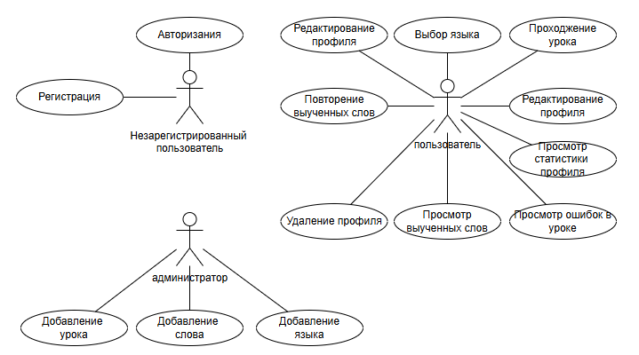
Рисунок 1.5.1 – Диаграмма прецендентов
Диаграмма классов (англ. class diagram) — структурная диаграмма языка моделирования UML, демонстрирующая общую структуру иерархии классов системы, их коопераций, атрибутов (полей), методов, интерфейсов и взаимосвязей (отношений) между ними.
Целью создания диаграммы классов является графическое представление статической структуры декларативных элементов системы (классов, типов и т. п.) Она содержит в себе также некоторые элементы поведения (например — операции), однако их динамика должна быть отражена на диаграммах других видов (диаграммах коммуникации, диаграммах состояний).
Диаграмма классов представлен на рисунке 1.5.2
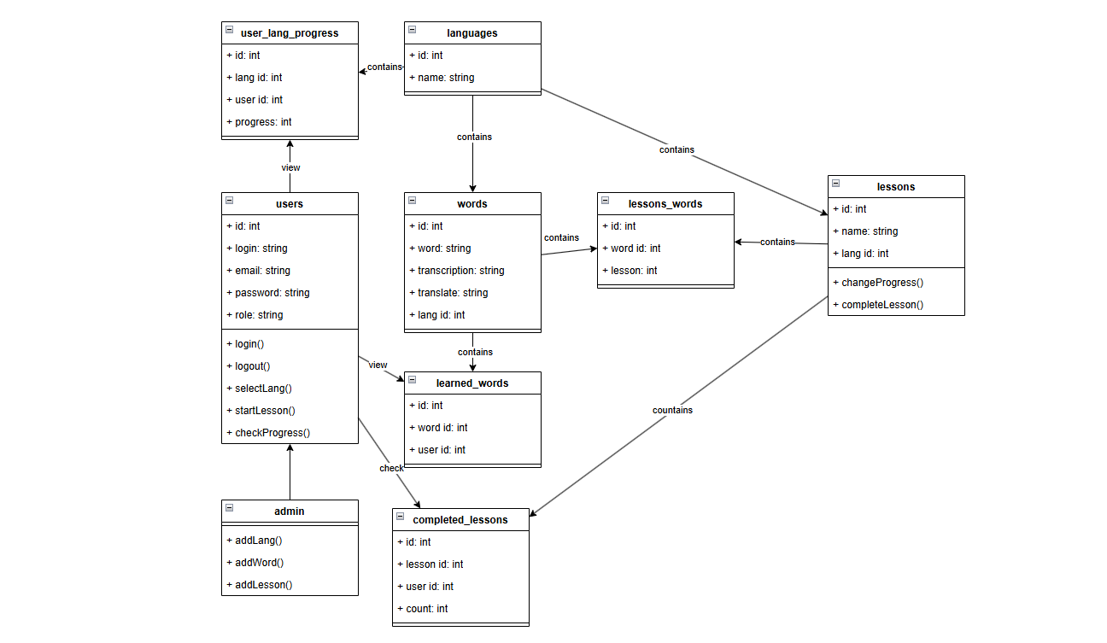
Рисунок 1.5.2 – Диаграмма классов
  - Концептуальное моделирование
Концептуальное моделирование — это процесс создания абстрактного, упрощенного описания предметной области, включающий ключевые понятия, их свойства и взаимосвязи. Оно служит для понимания, анализа и коммуникации, формализуя знания о системе без привязки к конкретным техническим средствам реализации.
Концептуальная модель обеспечивает интегральное представление о предметной области и имеет слабо формализованный характер, отображает информационные объекты, свойства и связи между ними без указания способов физического хранения.
ER диаграмма представлен на рисунке 1.6.1
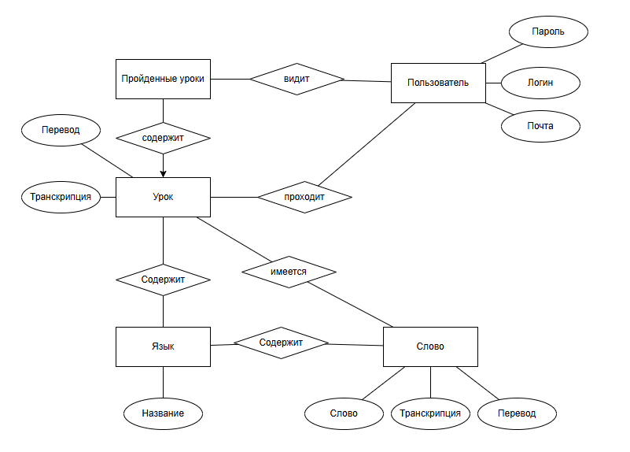
Рисунок 1.6.1 – ER диаграмма Питера Чена.
  - Логическое моделирование
ERD диаграмма представлен на рисунке 1.7.1
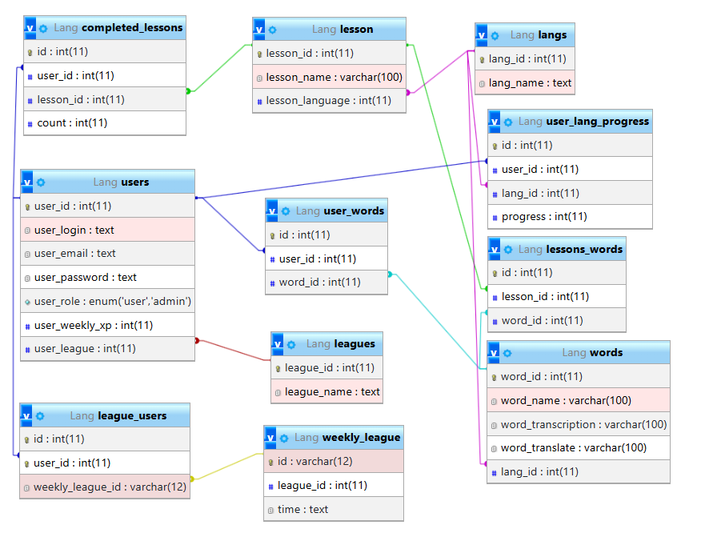
Рисунок 1.7.1 – ERD диаграмма
  - Описание структуры базы данных
Таблица 1.8.1 – roles (Роли пользователей)
Содержание поля | Имя поля | Тип, длина | Примечания
Идентификатор роли | role_id | INT | Первичный ключ,  автоинкремент,  обязательное поле
Название роли | role | TEXT | обязательное поле

Таблица 1.8.2 – users (Пользователи)
Содержание поля | Имя поля | Тип, длина | Примечания
Идентификатор пользователя | user_id | INT | Первичный ключ, автоинкремент, обязательное поле
Логин пользователя | user_login | TEXT | Обязательное поле
Почта пользователя | user_email | TEXT | Обязательное поле
Пароль пользователя | user_password | TEXT | Обязательное поле
Роль пользователя | user_role | INT | Вторичный ключ, обязательное поле
Таблица 1.8.3 – user_lang_progress (Прогресс пользователя)
Содержание поля | Имя поля | Тип, длина | Примечания
Идентификатор поля | id | INT | Первичный ключ, автоинкремент, обязательное поле
Идентификатор пользователя | user_id | INT | Вторичный ключ, обязательное поле
Идентификатор языка | lang_id | INT | Вторичный ключ, обязательное поле
Счетчик прогресса | progress | INT | Обязательное поле
Таблица 1.8.4 – completed_lessons (Пройденные уроки)
Содержание поля | Имя поля | Тип, длина | Примечания
Идентификатор поля | id | INT | Первичный ключ, автоинкремент, обязательное поле
Идентификатор пользователя | user_id | INT | Вторичный ключ, обязательное поле
Идентификатор урока | lesson_id | INT | Вторичный ключ, обязательное поле
Счетчик | count | INT | Обязательное поле

Таблица 1.8.5 – langs (Языки)
Содержание поля | Имя поля | Тип, длина | Примечания
Идентификатор языка | lang_id | INT | Первичный ключ, автоинкремент, обязательное поле
Название языка | lang_name | TEXT | Обязательное поле
Таблица 1.8.6 – words (слова)
Содержание поля | Имя поля | Тип, длина | Примечания
Идентификатор слова | word_id | INT | Первичный ключ, автоинкремент, обязательное поле
Само слово | word_name | TEXT | Обязательное поле
Транскрипция слова | word_transcription | TEXT | Обязательное поле
Перевод слова | word_translate | TEXT | Обязательное поле
Идентификатор языка | lang_id | INT | Вторичный ключ, обязательное поле
Таблица 1.8.7 – lesson (урок)
Содержание поля | Имя поля | Тип, длина | Примечания
Идентификатор урока | lesson_id | INT | Первичный ключ, автоинкремент, обязательное поле
Название урока | lesson_name | TEXT | Обязательное поле
Идентификатор языка | lang_id | INT | Вторичный ключ, обязательное поле
Таблица 1.8.8 – lessons_words (Слова в уроке)
Содержание поля | Имя поля | Тип, длина | Примечания
Идентификатор поля | id | INT | Первичный ключ, автоинкремент, обязательное поле
Идентификатор урока | lesson_id | INT | Вторичный ключ, обязательное поле
Идентификатор слова | word_id | INT | Вторичный ключ, обязательное поле
Таблица 1.8.9 – user_words (Выученные слова)
Содержание поля | Имя поля | Тип, длина | Примечания
Идентификатор поля | id | INT | Первичный ключ, автоинкремент, обязательное поле
Идентификатор слова | word_id | INT | Вторичный ключ, обязательное поле
Идентификатор пользователя | user_id | INT | Вторичный ключ, обязательное поле
Таблица 1.8.10 – leagues (ранг лиги)
Содержание поля | Имя поля | Тип, длина | Примечания
Идентификатор лиги | league_id | INT | Первичный ключ, автоинкремент, обязательное поле
Название лиги | league_name | TEXT | Обязательное поле
Таблица 1.8.11 – weekly_league (еженедельная лига)
Содержание поля | Имя поля | Тип, длина | Примечания
1 | 2 | 3 | 4
Идентификатор еженедельной лиги | id | varchar(12) | Первичный ключ, обязательное поле
Идентификатор лиги | league_id | INT | Вторичный ключ, обязательное поле
Время начала лиги | time | TEXT | Обязательное поле
Таблица 1.8.12 – lesson (пользователи в еженедельной лиге)
Содержание поля | Имя поля | Тип, длина | Примечания
Идентификатор | id | int | Первичный ключ, обязательное поле
Идентификатор пользователя | user_id | INT | Вторичный ключ, обязательное поле
Идентификатор еженедельной лиги | weekly_league_id | varchar(12) | Вторичный ключ, обязательное поле

  - Контрольный пример
Контрольный пример – это документ, который оформляет программное обеспечение и позволяет осуществить полную проверку функционирования разработанного модуля.
Контрольный пример представлен в приложении в таблицах А.1 – А.2 приложение А.

